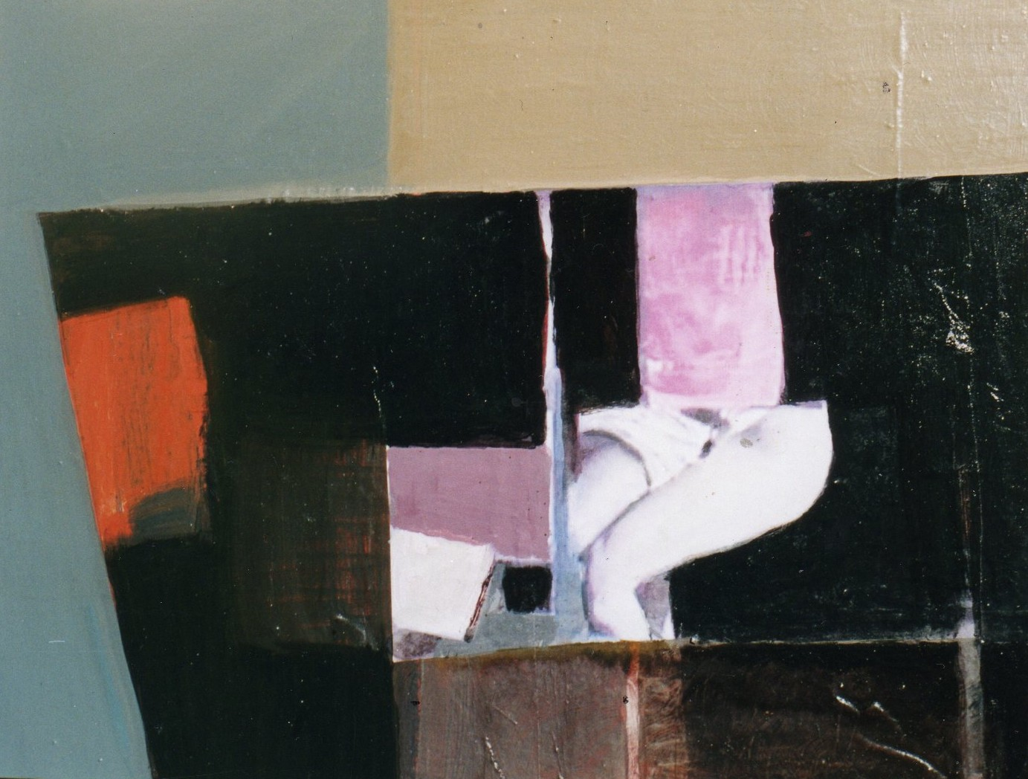
“Tunnel della Memoria”

Tra materiali riciclati, amalgamati, tormentati, prende forma il “Tunnel della memoria” di Luciano Soro. Al recupero della tradizione pittorica l’artista unisce la purezza degli incastri geometrici rivelando una spiritualità che culmina in un pertugio che esibisce un’esile figura adagiata. Tra rigorosità e vigorosi interventi materici solo a un secondo sguardo si materializza la visione di un corpo straziato specchio della sofferenza umana.
Roberta Vanali

Todo me parece bonito.
La mostra “Todo me parece bonito” è il proseguo ideale di un'analoga iniziativa (“La memoria nel cassetto”) ideata e realizzata nel giugno del 2000 dall’Associazione Culturale Sottopiano Beaux-Arts. Come allora, anche questa volta si è chiesto agli artisti selezionati di presentare una passione, un sentimento, un impegno politico o sociale, una storia importante d’amore o di vita non importa, purchè vissuta e personale.
Con un formato per tutti identico, (cm 30x40) i diciassette partecipanti si sono cimentati nel seguire come punto di partenza una traccia letteraria sul tema proposto scritta precedentemente da Caterina Spiga. Successivamente i lavori prodotti sono diventati la base per lo scritto critico di Roberta Vanali.
Il Presidente
Arch. Sandro Giordano

